北京精雕集团2021春季校园招聘
集团简介
北京精雕科技集团有限公司成立于1994年，总部位于北京中关村门头沟科技园，是一家专注于精密数控机床制造和先进精密制造技术服务的国家级民营高新技术企业。经过多年不懈努力，集团构建了完善的研发、生产、销售体系，在职员工达4800余人，其中研发人员900余人，技术服务人员1200余人。集团立足北京，着眼全国。在廊坊、天津、西安、宁波、苏州、广州投建了总计865,000平方米的研发制造基地和验证中心，并在40多个城市建立了专注于市场拓展的分支机构，形成了覆盖全国的销售和服务网络。与此同时，我们也积极开拓海外市场，在美国、德国、越南、马来西亚成立了分支机构，以满足海外客户的需求。
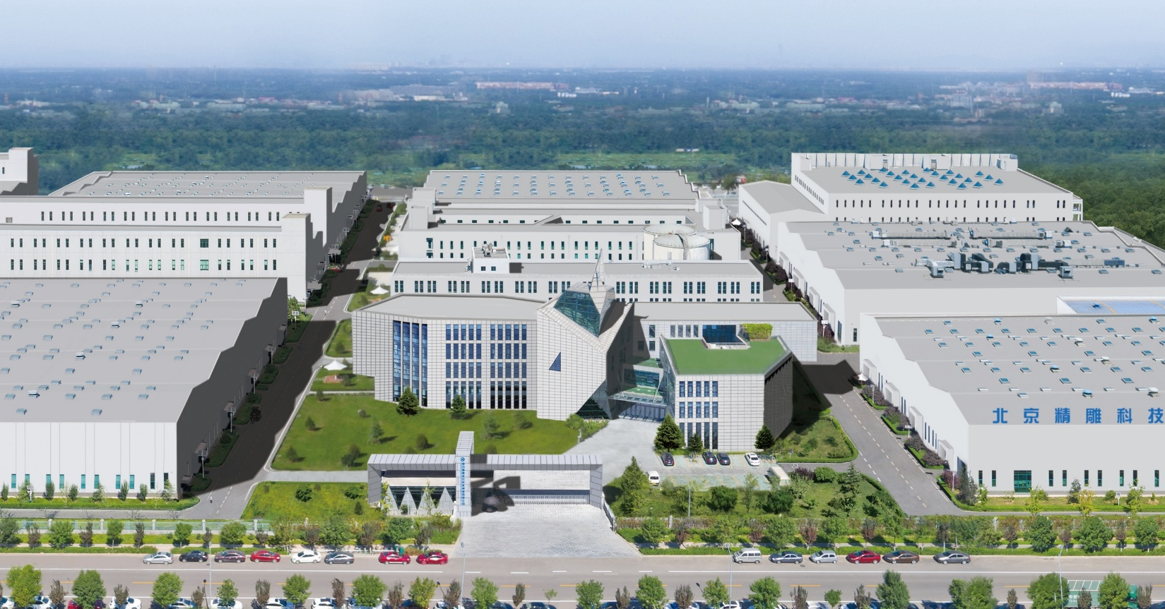
北京精雕的主营产品为精雕高速加工中心，其核心部件均为精雕自主研发和制造，可稳定实现“0.1μm进给，1μm切削，nm级表面粗糙度”的加工效果。正是由于具备如此高精度的加工性能，精雕高速加工中心被广泛应用至精密超精密加工、精密模具加工、精密磨削加工、金属零件批量加工等多个领域。截止目前，我们已向市场推出300多个型号的精雕机。精雕数控系统的装机量超过10万套，精雕CAM软件赢得了12万多名用户的认可，精雕“在机测量和智能修正技术”被中国科协智能制造学会联合体授予“中国智能制造十大科技进展”荣誉。自成立之日起，北京精雕一贯重视科研体系的建设，坚持每年将8%以上的收入用于技术研发，现已掌握了数控机床的重要核心技术，并取得了丰硕的研发成果，为精雕机性能的不断提升和精雕的持续发展奠定了坚实的基础。
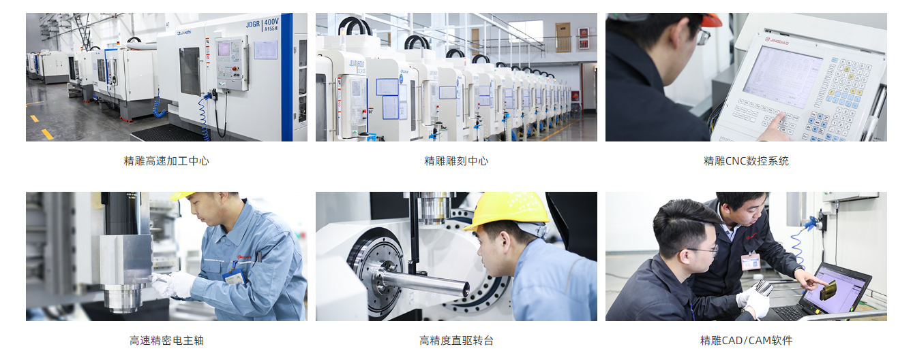
未来，北京精雕将继续深耕本业，精力研发，努力成为高端数控设备制造商和数控工程服务供应商。诚邀有梦想的你见证并创造这一刻！

*了解更多企业信息，请关注北京精雕微信公众号和官方抖音账号：


目标群体：2021届
目标专业：计算机、软件、机械、材料、自动化、电子/电气、数学/物理/力学等基础学科、工业设计、艺术设计、新闻传播等。
工作地点：北京、廊坊、天津、西安、广州、宁波等。
职位详情，请扫以下二维码查阅：

福利待遇
薪金：行业内具有竞争力薪酬、丰厚的年终奖
待遇：本科7k~9k/月 硕士10k~13k/月
在公司连续工作时间在2年至10年期间，每年增加50元/月工龄补贴；
连续工作时间超过十年后，从第十一年起每年增加100元/月工龄补贴。
补贴福利：五险一金、免费班车、员工食堂、员工公寓、员工体检、年度旅游、带薪年假、公司福利假、月度文体活动、员工俱乐部、节日礼金、用餐补贴、出差补贴
培训与发展：独具特色的精雕“内部讲堂”，向全体员工提供各类培训资源，满足了员工达成其职业生涯规划目标的需要。围绕管理路径和专业路径“双通道”的晋升发展体系开展，通过建立完备的公司培养体系，打造学习型组织，加强员工学习交流，帮助员工全面提升各项工作能力。
网申地址：
https://job.jingdiao.com
答疑解惑：
联系电话：010-60803968（总部） 029-87596386（西安）
硕士答疑群：874077345 本科答疑群：875122212



风华正茂，追梦当时
金切之美
等你来定义

